青项目勘察信息采集与审核系统（勘点通）

产品需求文档（PRD）

版本：V2.0 | 日期：2026-06-08 | 密级：内部
制定人：产品部

1. 文档信息

1.1 修订历史
版本 | 日期 | 修订人 | 修订内容
V1.0 | 2026-05-07 | 吴孝波 | 初版
V2.0 | 2026-06-08 | 吴孝波 | 合并一二期，新增分期总览表，全量功能覆盖
V2.1 | 2026-06-09 | 吴孝波 | 补充业务流程图说米

2. 项目概述

2.1 项目定位
青泼项目勘察信息采集与审核系统是一套覆盖项目管理、点位管理、移动采集、动态模板、审核闭环、导出归档的完整产品。面向项目勘察与分散式/场景站点现场采集场景。

2.2 建设目标
一期（MVP，6-8周）：
- 从「创建项目 → 导入点位 → 移动采集 → 提交审核 → 通过归档 → 导出报告」的完整业务闭环
- 让业务先跑起来，用实际数据验证产品方向
二期（增强，6-8周）：
- 数据看板、消息推送、任务中心、第三方协作、批量导出等运营体验增强

2.3 成功指标
指标 | 目标值 | 说明
草稿丢失率 | < 0.5% | 草稿丢失次数 / 草稿创建总次数
驳回重提版本可追溯 | 100% | 每次驳回后新生成版本记录且可对比
PDF 报告生成成功率 | > 99% | 审核通过后自动生成单点位 PDF
审核记录留痕 | 100% | 每次审核操作记录审核人、时间、结果

2.4 适用范围
- PC 后台管理端
- 移动采集端（iOS 12+ / Android 8+）
- 二期增加第三方协作入口

3. 角色与权限

3.1 角色定义
角色编码 | 角色名称 | 权限范围 | 分期
admin | 超级管理员 | 拥有全部权限（通配符 *），管理所有项目、用户、角色 | 一期
project_manager | 项目负责人 | 管理所属项目配置、成员、标段、模板绑定、项目导出 | 一期
auditor | 审核员 | 查看审核列表、审核通过/驳回、查看版本对比 | 一期
surveyor | 采集员 | 查看分配点位、移动端采集、草稿管理、提交审核 | 一期
collab | 第三方协作人员 | 查看分配点位、提交数据（只读自己提交） | 二期

3.2 权限原则
- 项目负责人仅能管理绑定项目
- 审核员仅能查看被分配的审核范围
- 采集员仅能查看和采集分配给自己的点位
- 敏感操作（导出、点位作废）必须记录操作日志
- 权限控制覆盖前端路由守卫 + 后端 @PreAuthorize 双重校验

3.3 角色-权限映射矩阵
权限码 | admin | project_manager | auditor | surveyor | 分期
project:view | ✔ | ✔ | — | — | 一期
project:edit | ✔ | ✔ | — | — | 一期
template:bind | ✔ | ✔ | — | — | 一期
point:view | ✔ | ✔ | ✔ | ✔ | 一期
point:edit | ✔ | ✔ | — | — | 一期
survey:create | ✔ | — | — | ✔ | 一期
survey:edit | ✔ | — | — | ✔ | 一期
survey:submit | ✔ | — | — | ✔ | 一期
audit:view | ✔ | — | ✔ | — | 一期
audit:pass | ✔ | — | ✔ | — | 一期
audit:reject | ✔ | — | ✔ | — | 一期
system:log | ✔ | — | — | — | 一期
export:project | ✔ | ✔ | — | — | 一期
export:audit | ✔ | — | ✔ | — | 一期
collab:view | ✔ | ✔ | — | — | 二期
task:manage | ✔ | ✔ | — | ✔ | 二期

4. 核心业务流程

4.1 核心业务泳道图
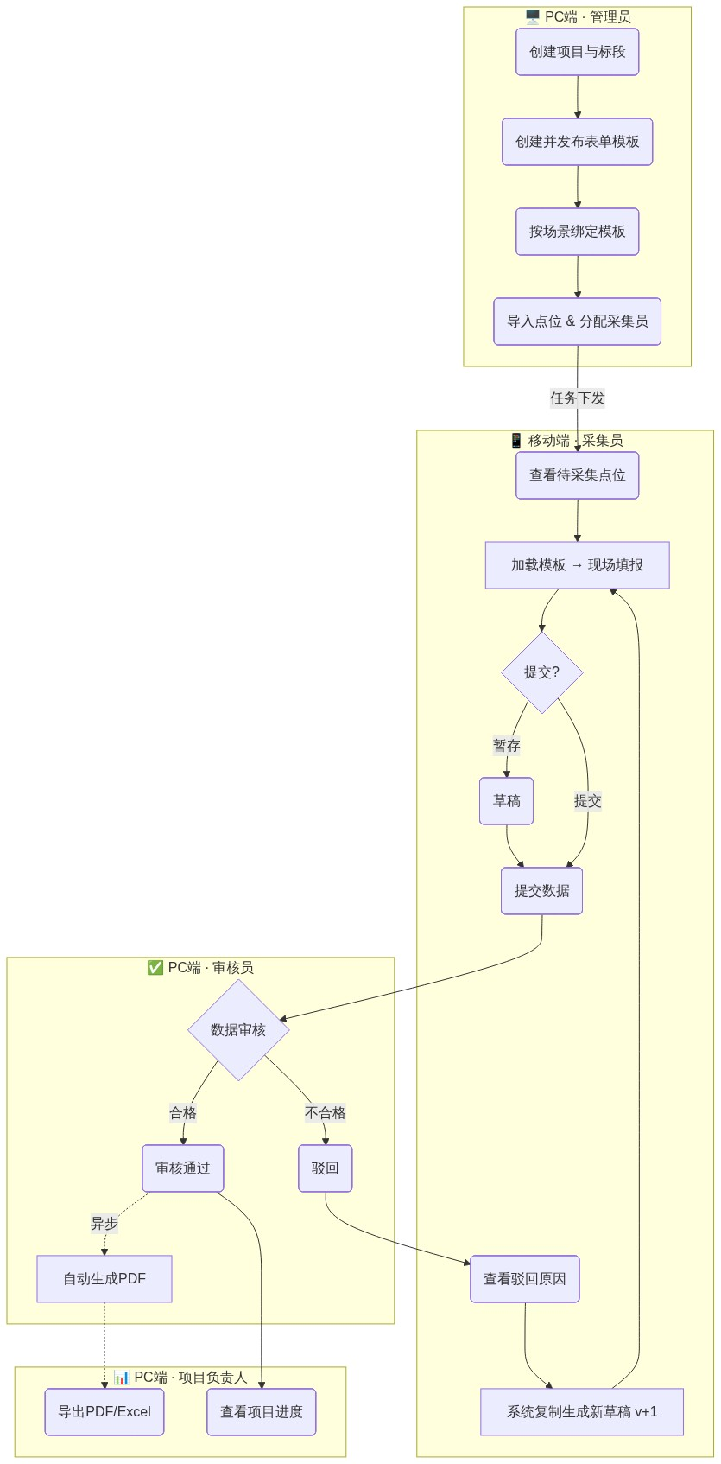
（图：业务流程/状态转换图）

4.2 点位状态机

4.2.1 主流程（日常 95% 的场景）
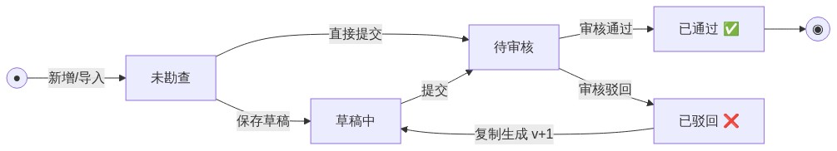
（图：业务流程/状态转换图）

4.2.2 边缘场景（反悔 + 作废）
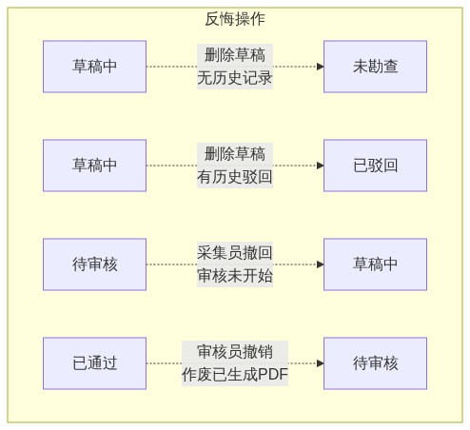
（图：业务流程/状态转换图）

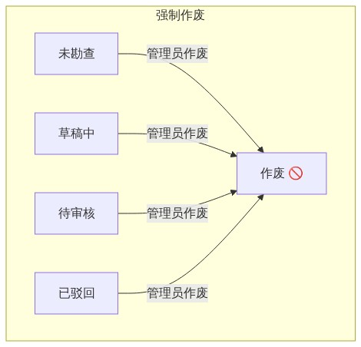
（图：业务流程/状态转换图）

【重要提示】
已通过的点位不可直接作废。如需纠错，须先由审核员「撤销通过」退回待审核，再走作废流程。

4.3 用户故事：每条状态转换的真实场景
为了让评审团队快速理解每一条线"为什么存在"以及"什么时候会发生"，以下用具体的人物和场景来描述。

4.3.1 主流程用户故事
📖 故事1：未勘查 → 草稿中（保存草稿）
采集员张三到达了深圳湾01号排口现场，打开手机 App 开始填写表单。填到一半突然下起大雨，拍照拍不清楚。张三点击「暂存」按钮，数据保存为草稿，等雨停了再继续。

📌 此时 01号排口 的状态从 未勘查 变为 草稿中。
📖 故事2：未勘查 → 待审核（直接提交）
采集员李四到达了科技园02号排口，天气晴朗、信号良好。他一口气填完了所有字段、拍好了照片，直接点击「提交审核」。数据跳过草稿阶段，直接提交。

📌 此时 02号排口 的状态从 未勘查 直接变为 待审核。
📖 故事3：草稿中 → 待审核（提交数据）
雨停了，张三打开之前暂存的01号排口草稿，补拍了清晰的照片，确认数据无误后点击「提交审核」。

📌 此时 01号排口 的状态从 草稿中 变为 待审核。
📖 故事4：待审核 → 已通过（审核合格）
审核员王工在 PC 端打开审核中心，看到01号排口的提交数据。他逐项检查：坐标准确、照片清晰、表单完整。王工点击「通过」，系统记录审核人和通过时间，后台自动开始生成该点位的 PDF 报告。

📌 此时 01号排口 的状态从 待审核 变为 已通过。
📖 故事5：待审核 → 已驳回（审核不合格）
王工继续审核02号排口，发现李四拍的照片里排口编号被树枝挡住了，无法辨认。王工点击「驳回」，并在必填的驳回原因框里写道：*"现场照片中排口编号被遮挡，请重新拍摄"*。

📌 此时 02号排口 的状态从 待审核 变为 已驳回。
📖 故事6：已驳回 → 草稿中（系统生成新版本草稿）
李四在手机上收到通知："02号排口审核被驳回"。他点进去查看驳回原因，系统自动将上次提交的数据（v1）复制了一份，生成了新的草稿（v2）。李四只需要去现场重新拍一张照片，其他已填的数据都还在，不用重头再来。

📌 此时 02号排口 的状态从 已驳回 变为 草稿中（版本号从 v1 升级到 v2）。
📌 v1 的数据变为只读历史记录，永久保存用于审计追溯。

4.3.2 反悔操作用户故事
📖 故事7：草稿中 → 未勘查（删除草稿，无历史记录）
新来的实习生小刘不小心点进了03号排口，手滑按了一下保存，产生了一条空白草稿。小刘发现后立刻点击「删除草稿」。由于这是03号排口有史以来的第一条记录，删除后状态恢复到最初的干净状态。

📌 此时 03号排口 的状态从 草稿中 退回 未勘查。就像什么都没发生过。
📖 故事8：草稿中 → 已驳回（删除草稿，有历史驳回记录）
接故事6：李四看到02号排口被驳回后，系统自动生成了 v2 草稿。但今天李四请假了，不想带着一个未完成的草稿在列表里碍眼，于是他删除了这个 v2 草稿。

此时02号排口的状态不能回到 未勘查——因为历史上确实有一条 v1 被驳回的记录存在。状态应该退回到 已驳回，等李四哪天方便了，再重新生成草稿去现场补拍。

📌 此时 02号排口 的状态从 草稿中 退回 已驳回（而不是 未勘查）。
📖 故事9：待审核 → 草稿中（采集员撤回提交）
张三提交了04号排口的数据后，突然发现把排口直径写成了"50cm"，实际应该是"500mm"。他赶紧打开 App，发现王工还没开始审核这条数据，于是点击「撤回」按钮。数据从待审核退回草稿，张三修改了直径后重新提交。

📌 此时 04号排口 的状态从 待审核 退回 草稿中。
⚠️ 前提条件：审核员尚未开始审核。一旦审核员已打开/锁定该记录，则不可撤回。
📖 故事10：已通过 → 待审核（审核员撤销通过）
周五下午5点半，审核员王工赶着下班，快速点了好几个「通过」。系统也已经为这些点位自动生成了 PDF 报告。

周一早上，王工仔细复查时发现：05号排口的 GPS 坐标明显偏移了500米，定位在了河对岸，昨天手滑点错了通过。王工点击「撤销通过」，系统同时将已生成的那份错误 PDF 标记为作废，05号排口退回待审核状态，王工可以重新审核并驳回。

📌 此时 05号排口 的状态从 已通过 退回 待审核，之前自动生成的 PDF 同步作废。

4.3.3 强制作废用户故事
📖 故事11：任意未通过状态 → 作废（管理员强制终止）
项目经理赵总接到甲方通知：由于市政规划变更，06号排口已经被填平拆除，不再需要勘察。

此时06号排口可能处于任何状态——也许还没人去采（未勘查），也许张三存了个草稿（草稿中），也许李四已经提交了等着审（待审核），也许之前被驳回了（已驳回）。

无论处于哪个状态，赵总在 PC 后台点击「作废」按钮，06号排口立即变为 作废 终态。此后任何人都无法再对该点位进行采集或审核操作。

📌 作废是终态，不可逆。
⚠️ 已通过的点位不可直接作废（因为已生成正式交付物）。如确需作废，须先由审核员撤销通过，再由管理员执行作废。

4.4 项目状态流转
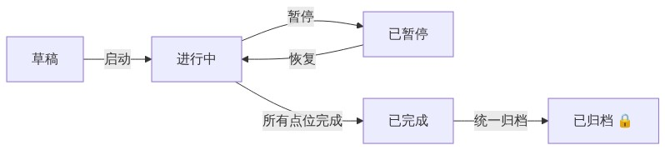
（图：业务流程/状态转换图）

【说明】
归档是项目级操作，不是点位级。项目归档后，其下所有点位自动变为只读。

4.5 状态转换权限矩阵
# | 转换 | 触发角色 | 前置条件 | 对应故事
1 | 未勘查 → 草稿中 | 采集员 | 点位已分配给该采集员 | 故事1
2 | 未勘查 → 待审核 | 采集员 | 填写完毕直接提交 | 故事2
3 | 草稿中 → 待审核 | 采集员 | 必填项校验通过 | 故事3
4 | 待审核 → 已通过 | 审核员 | 数据审核合格 | 故事4
5 | 待审核 → 已驳回 | 审核员 | 必填驳回原因 | 故事5
6 | 已驳回 → 草稿中 | 系统自动 | 复制旧版数据，版本号 +1 | 故事6
7 | 草稿中 → 未勘查 | 采集员 | 删除草稿，且无任何历史记录 | 故事7
8 | 草稿中 → 已驳回 | 采集员 | 删除草稿，但存在历史驳回记录 | 故事8
9 | 待审核 → 草稿中 | 采集员 | 审核员尚未开始审核 | 故事9
10 | 已通过 → 待审核 | 审核员 | 同时作废已生成的 PDF | 故事10
11 | 任意未通过 → 作废 | 管理员 | 点位尚未进入「已通过」 | 故事11

4.6 设计要点

5. 功能需求

5.0 功能分期总览表
功能模块 | 一期范围 | 二期范围 | 说明
认证与安全 | 密码登录、JWT、BCrypt | 短信登录、异常检测 | 二期增加短信
项目管理 | 项目 CRUD、标段、成员、绑定模板 | 项目复制、批量操作 | 基础功能已完整
点位管理 | Excel导入、分配、作废 | PC地图视图、点位编辑历史 | 二期增加地图
动态模板 | 三栏编辑器、基础字段、发布/版本 | 字段联动显隐、动态数据源 | 一期只做基础字段
移动采集 | GPS定位、纠偏、拍照（含水印）、草稿、提交 | 离线模式、语音输入 | 一期已覆盖核心场景
审核中心 | 通过/驳回、版本对比、留痕 | 批量审核、驳回快捷短语 | 二期提升效率
导出 | 单点位 PDF、点位清单 Excel（按模板） | 批量 ZIP、自定义报告
任务中心 | — | 看板/列表/子任务 | 全部二期
系统管理 | 用户/角色管理、操作日志 | 系统字典、参数配置 | 一期硬编码先行
概览工作台 | — | 指标卡片、趋势图、数据看板 | 全部二期
消息通知 | — | 推送、站内信、公告 | 全部二期
第三方协作 | — | collab角色、独立入口 | 全部二期

5.1 认证与账号安全

一期功能
🎯 作为 系统用户，我希望 通过账号密码登录系统，以便 安全访问我的工作界面
- PC 后台 + 移动端统一账号密码登录
- JWT 双 Token 机制（accessToken 2小时，refreshToken 续期）
- 密码 BCrypt 加密存储
- 登录失败 5 次锁定 30 分钟
- 首次登录可强制修改密码（配置项）
- 被禁用账号立即不可登录
- 角色变更后下次请求生效（需重新登录）

二期功能
- 短信验证码登录
- 登录异常检测（设备指纹/地理位置）

5.2 项目管理

一期功能
🎯 作为 管理员/项目负责人，我希望 创建勘察项目并配置基本信息，以便 组织勘察工作
- 项目列表（分页、按状态筛选）
- 新建项目：项目名称、委托单位、开始/结束日期、项目负责人、描述
- 编辑项目（已归档项目不可编辑）
- 项目详情：基本信息、成员列表、标段列表、进度概览
- 项目状态流转：草稿 → 进行中 → 已完成 → 已归档
- 标段管理：创建/编辑标段、绑定负责人
- 项目成员：添加/移除成员
- 场景类型绑定模板版本
- 项目编号唯一校验

二期功能
- 项目复制（快速创建相似项目）
- 批量编辑项目属性

5.3 点位管理

一期功能
🎯 作为 管理员，我希望 批量导入点位数据，以便 快速建立勘察任务
- Excel 批量导入（.xlsx/.xls/.csv，单文件 ≤ 50MB）
- 导入模板下载
- 导入冲突处理（跳过重复/覆盖重复）
- 导入结果反馈（成功数/失败数/失败原因）
- 手工创建/编辑点位
- 点位列表（分页、筛选：项目/标段/状态/场景类型/关键字）
- 批量分配采集员
- 点位作废（作废后不可采集）
- 点位字段：编号、名称、项目、标段、场景类型、经纬度、行政区、分配人、采集人、版本号
- PC 端地图视图（点位图层、卫星图、筛选）
- 点位编辑历史追踪

5.4 动态模板引擎

一期功能
🎯 作为 管理员，我希望 创建自定义采集表单模板，以便 适应不同场景类型的采集需求
- 三栏布局编辑器（组件库 | 表单画布 | 属性配置）
- 基础字段类型：单行输入(Input)、数字(Number)、下拉单选(Select)、单选(Radio)、多选(Checkbox)、日期(Date)、图片(Image)、多行文本(Textarea)、位置(Location)
- 字段拖拽排序
- 必填校验配置
- 静态选项管理
- Image 字段「仅允许相机拍摄」配置
- 发布模板：生成递增版本号，已发布版本不可修改
- 模板版本列表
- 按项目/标段绑定场景类型与模板版本
- 模板编辑时预览移动端效果

二期功能
- 字段联动显隐规则
- 动态数据源（选项从后端接口加载）
- 条件校验规则

5.5 移动端采集

一期功能
🎯 作为 采集员，我希望 在移动端查看分配给我的点位并开始采集，以便 高效完成现场工作
- 底部 Tab Bar：地图、看板、作业、审核、我的
- 点位列表（距离排序、状态筛选）
- 点位地图（高德地图、自动定位、点位标记预览）
- 动态表单：按点位场景类型自动加载模板版本
- 30 秒自动草稿暂存至本地 LocalStorage（覆盖历史版本）
- GPS 定位 + 人工纠偏（拖拽/长按）
- 定位日志记录（调整前后坐标、纠偏人、时间、偏移距离）
- 图片、视频上传（按模板配置调用相机或允许相册）
- 图片原图上传 OSS或服务器，展示时拼接水印（采集人、时间、经纬度）
- 弱网提交失败：保留草稿和失败原因
- 网络恢复后手动重试提交（需系统提示）
- 并发控制：打开点位获取版本号，提交时校验，提交时提醒，按需选择，即可能保留旧版数据（推荐）
- 提交审核：展示流水号和审核状态

二期功能
- 离线模式（无网环境下采集，有网时自动同步）
- 语音输入转文字
- 现场标记（绘制箭头/批注）

5.6 审核中心

一期功能
🎯 作为 审核员，我希望 查看待审核的采集记录并进行通过/驳回操作，以便 保证数据质量
- 待审核列表（分页、筛选：项目/优先级）
- 审核详情：点位信息、采集数据、图片查看
- 审核通过：记录审核人、通过时间，触发自动 PDF 生成
- 审核驳回：必填驳回原因（文本框）
- 驳回重提：系统复制被驳回版本生成新草稿（version_no + 1），原版本只读
- 版本对比：当前提交版本 vs 历史通过版本，高亮字段差异
- 仅最新版本允许审核操作
- 审核操作 100% 记录日志

二期功能
- 批量审核
- 驳回原因快捷短语模板
- 转审（transfer）

5.7 导出

一期功能
🎯 作为 审核员/项目负责人，我希望 导出审核通过的点位 PDF 报告，以便 归档和交付
- 审核通过后自动生成单点位 PDF
- PDF 包含：点位信息、采集数据、现场照片（含水印）
- 支持手动重新生成 PDF
- 点位清单 Excel 导出（按筛选条件）
- 下载链接需登录鉴权
- 导出操作记录日志

二期功能
- 批量 PDF ZIP 导出
- 自定义报告模板

5.8 系统管理

一期功能
🎯 作为 管理员，我希望 管理用户账号，以便 控制谁可以访问系统
- 用户管理：新增/编辑/启停/重置密码
- 角色管理：角色 CRUD、权限码分配
- 操作日志：记录登录、审核、导出、权限变更
- 日志查看：按操作人、模块、时间范围筛选，分页展示
- 日志字段：操作人、所属单位、操作模块、操作内容、IP、时间

二期功能
- 系统字典与参数配置
- 团队管理/用户档案

5.9 概览工作台（二期）
🎯 作为 管理员/项目负责人，我希望 查看项目概览数据看板，以便 快速了解项目进展
- 指标卡片：点位总数、待采集、待审核、已通过、审核通过率
- 趋势图：采集进度趋势、审核周期分布
- 最近动态：最新提交、最新审核记录
- 分期：全部二期

5.10 任务中心（二期）
🎯 作为 项目负责人，我希望 创建和分配采集任务，以便 明确工作安排和进度
- 任务看板（待办/进行中/已完成）
- 任务列表（分页、筛选）
- 子任务拆分与关联
- 分期：全部二期

5.11 消息通知（二期）
🎯 作为 系统用户，我希望 收到审核结果和任务提醒的通知，以便 及时响应工作变化
- 推送通知（审核结果、任务分配、截止日期提醒）
- 站内信件箱
- 公告发布中心

5.12 第三方协作（二期）
🎯 作为 第三方人员，我希望 通过独立入口查看分配给我的点位并提交数据，以便 参与勘察工作
- collab 角色独立登录入口
- 仅查看被分配点位，提交数据只读自己

6. 非功能需求

6.1 性能
- 列表分页响应 < 2 秒
- 动态表单字段懒加载
- 图片上传支持单张重试

6.2 可用性
- 草稿自动恢复（退出后再次进入可恢复）
- 提交失败可重试
- 关键操作有明确反馈（loading/成功/失败）

6.3 安全
- 全站 HTTPS
- 密码 BCrypt 加密存储
- 文件下载鉴权
- 敏感操作留痕
- JWT Token 短期有效 + 刷新机制

6.4 兼容性
- iOS 12+、Android 8+
- Chrome/Edge 最新两个主版本

6.5 数据
- 数据库预留 tenant_id 字段（为二期 SaaS 做准备）
- 并发编辑采用版本号乐观锁

7. 指标体系

7.1 北极星指标
审核通过率：已通过 / 已提交 × 100%

7.2 驱动指标
指标 | 计算方式
采集完成率 | 已提交点数 / 已分配点数
草稿到提交转化率 | 提交数 / 草稿创建数
平均审核周期 | 提交到审核完成的时间

7.3 健康指标
指标 | 目标值
草稿丢失率 | < 0.5%
PDF 生成成功率 | > 99%
系统可用性 | > 99.5%
弱网提交失败率 | 待观测

8. 风险与合规

8.1 技术风险
风险 | 等级 | 缓解措施
移动端弱网场景草稿丢失 | 高 | 30秒自动暂存 + 本地存储 + 充分弱网测试
模板引擎复杂度超预期 | 中 | 一期只做基础字段和必填校验，不做联动
OSS 水印拼接性能 | 中 | 评估 OSS 图片处理能力，必要时降级为前端 Canvas 水印
版本并发冲突 UX | 低 | 冲突提示需明确引导用户刷新重试

8.2 合规风险
- 涉及 GPS 定位需在移动端明确获取用户授权
- 图片采集含经纬度水印，需在隐私政策中说明
- 用户个人信息（姓名、手机号）存储需加密或脱敏
- 操作日志保留期建议不少于 6 个月

9. 验收标准

9.1 功能验收
- P0 功能点全部可用（核心用例覆盖）
- 安全用例全部通过（未登录拦截、越权访问阻断）
- 弱网草稿保留用例全部通过
- 并发冲突用例全部通过

9.2 E2E 主链路验收
1. 管理员登录 PC 后台
2. 创建项目、标段
3. 创建并发布模板，绑定场景类型
4. 导入点位，分配采集员
5. 采集员移动端登录，开始采集
6. 填写动态表单、定位、拍照、提交
7. 审核员查看待审核记录
8. 审核通过（验证自动 PDF 生成）
9. 审核驳回 → 采集员重提 → 版本号递增
10. 导出中心下载 PDF / Excel

9.3 交付物
- 后端服务可部署运行
- PC 后台可构建访问
- 移动端可构建安装
- Swagger/Knife4j API 文档可访问
- 数据库初始化脚本可执行

